Семинар
с родителями детей
старшего дошкольного возраста
Тема:
«Безопасность детей в наших руках»
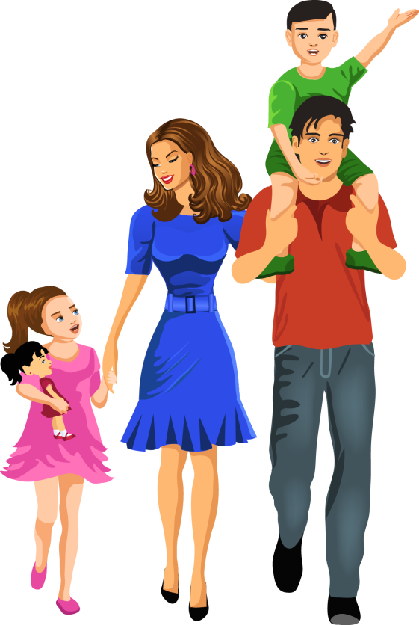

Цель семинара:
- формирование у родителей чувства ответственности за безопасность своего ребенка.
Задачи семинара: обозначить возможные опасности для ребенка дошкольного возраста; определить роль родителей в формировании навыков безопасного поведения детей.
План проведения:
- Вступительная часть.
- Педагогический всеобуч.
- Работа родителей в группах.
- Заключительная часть.
Ход семинара:
- Вступительная часть.
Сложившаяся на сегодняшний день обстановка в нашем обществе, в нашем городе вызывает беспокойство. Особую тревогу мы испытываем за маленьких детей. Ребенок попадает в различные жизненные ситуации, в которых он может просто растеряться.
Все мы, педагоги и родители, пытаемся ответить на вопрос:
- «Как обеспечить безопасность и здоровье наших детей?»
- «Как научить правильно действовать в сложных ситуациях?»
Таких вопросов у нас не мало. Сегодня мы постараемся найти на них ответы.
Что такое безопасность? Это не просто сумма усвоенных знаний, а умение правильно себя вести в различных ситуациях, применение знаний на практике.
А чтобы практика была более успешной, в этом вам поможет наш островок безопасности. Здесь для вас представлены дид. игры, худ. литература, различные пособия, при помощи которых знакомство с основами безопасности жизнедеятельности будет более успешным. Представлю вам лишь несколько из них, с остальными вы можете ознакомиться после семинара.
Задача взрослых состоит в том, чтобы подготовить ребенка к встрече с различными сложными, а порой опасными жизненными ситуациями. Уже с дошкольного возраста надо учить ребенка правильному поведению в чрезвычайной ситуации. И самым главным примером такого поведения здесь являетесь вы, взрослые. Ответьте себе на вопрос, а вы всегда соблюдаете правила безопасности?
Вопрос безопасности в нашей группе мы подняли не случайно. Изучая различные стороны безопасного поведения, мы видим, что теоретически дети хорошо справляются с материалом, но…как они поведут себя в жизни? Для этого мы провели видеоэксперимент, который показал, что, не смотря на подкованность детей в теории, их природное детское любопытство берет верх над безопасностью.
видеосюжет
Как мы видим не все и не всегда выполняют простейшие правила безопасного поведения.
Вывод. Чтобы обучить детей осознанным основам безопасного поведения необходимо:
1) дать детям необходимую сумму знаний об общепринятых нормах безопасного поведения.
2) научить адекватно, осознанно действовать в той или иной обстановке на практике, а не в теории.
3) развить у дошкольников самостоятельность и ответственность за свою личную безопасность.
4) Но вначале надо учиться нам, взрослым.
- Педагогический всеобуч.
Предлагаю вашему вниманию (на экране) рассмотреть основные
моменты, без которых успешное обучение ребенка не возможно (схема на экране, воспитатель раскрывает смысл каждого момента)
«Обучение дошкольников безопасному поведению»
  - Важно научить ребенка объяснять собственное поведение.
Если он сможет объяснить, как он вел себя, хорошо это или плохо, почему это с ним случилось и что при этом он чувствовал, тогда он лучше сможет понять, что он делает не так. Ребенок, который может объяснить, что с ним происходит, помогает нам, взрослым, лучше понять его, а значит, снимает многие проблемы и неприятности.
  - Решение задач обеспечения безопасного образа жизни возможно лишь при постоянном общении взрослого с ребенком на равных:
вместе ищем выход из трудного положения, вместе обсуждаем проблему, ведем диалог, вместе познаем, делаем открытия, удивляемся.
  - Большую роль играет положительный пример взрослых.
Это следует учитывать в собственном поведении. Нельзя требовать от ребенка выполнения какого-либо правила поведения, если мы не всегда ему следуем сами.
4. Очень важно достичь полного взаимопонимания между взрослыми: педагогами и родителями, мамой и папой, так как разные требования, предъявляемые детям, могут вызвать у них растерянность, обиду или даже агрессию.
- Формирование безопасного поведения неизбежно связано с целым рядом запретов.
При этом взрослые люди, любящие и опекающие своих детей, порой сами не замечают, как часто они часто повторяют слова «не трогай», «отойди», «нельзя». Или, напротив, пытаются объяснить что-либо путем долгих и не всегда понятных детям наставлений. Все это, как правило, дает обратный результат. Если запретов будет слишком много, Для того чтобы прямые запреты стали реальными нормами поведения детей и действительно выполняли охранную функцию, их отбор должен быть тщательно продуман.
Например, вместо прямого запрета «Не бросай бумажки на улице, не мусори » лучше сначала показать для сравнения ребенку соседний двор, где часто бросают мусор мимо контейнера, возле детских площадок и двор, где жители не мусорят: «Посмотри и скажи, а в каком дворе хотел бы жить ты?». И в следующий раз, когда ребенок несет свою бумажку до ближайшей урны, не забудьте похвалить его.
Если все же возникают проблемы, загляните в памятку родителя и постарайтесь самому себе ответить на следующие вопросы (раздает памятки родителям):
ПАМЯТКА РОДИТЕЛЮ
- Может быть, я действовал только путем прямого запрета и ребенок не понял значения данного правила?
- Может быть, у ребенка не было достаточно времени, чтобы усвоить правило?
- Может быть, я недостаточно стимулировал выполнение правил, не поощрял ребенка за их соблюдение?
- Последовательно ли мое собственное поведение, придерживаюсь ли я сам данных правил?
- Не слишком ли много правил и запретов, выполнения которых я требую от ребенка?
  - Эффективен способ показа последствий неправильного поведения или обращения с каким-либо предметом (животным, веществом).
  - Следует чаще хвалить детей за хороший поступок, за соблюдение запретов.
Выводы:
  - Любая общепринятая норма должна быть осознана и принята маленьким человеком — только тогда она станет действенным регулятором его поведения.
  - Прямолинейное, декларативное требование соблюдать принятые в обществе правила поведения чаще всего оказывается малоэффективным.
3. Важно найти адекватный способ объяснения детям этих правил, а затем следить за их выполнением.
4. Необходимо выделить такие правила поведения, которые дети должны выполнять неукоснительно, так как от этого зависят их здоровье и
безопасность.
- Дети могут оказаться в непредсказуемой ситуации на природе, поэтому главной задачей взрослых является стимулирование развития у них самостоятельности и ответственности.
Я предлагаю вам разделиться на группы по количеству опасностей.
Работа родителей в группах. В начале семинара мы определили ряд опасностей, с которыми ребенок может столкнуться в жизни. Сейчас я предлагаю сузить круг всех опасностей до трех видов: Ребенок на улице, Ребенок на природе, Ребенок дома.
Мы разделимся на группы, по количеству групп. Ваша задача: обсудить в своей группе опасные на ваш взгляд для ребенка ситуации, записать их, выделить те опасности, на которые вы бы хотели обратить внимание воспитателя для более подробного изучения материала с ребенком. Поделиться с нами своим опытом обучения ребенка безопасному поведению.
В дальнейшем я проанализирую ваши «опасности», что позволит мне построить свою дальнейшую работу с детьми, опираясь уже на ваши предложения.
Работа родителей обсуждение результатов.
В подведении итогов нашего семинара я предлагаю вам посмотреть фрагмент занятия по безопасности на природе с вашими детьми.
- Заключительная часть.
Что вам понравилось на нашем семинаре? Что нового и полезного вы узнали для себя?
Подведение итогов.
В заключение хочется сказать: не пренебрегайте правилами безопасности! Начните изучать их с детьми. Показывайте детям только положительные примеры!

